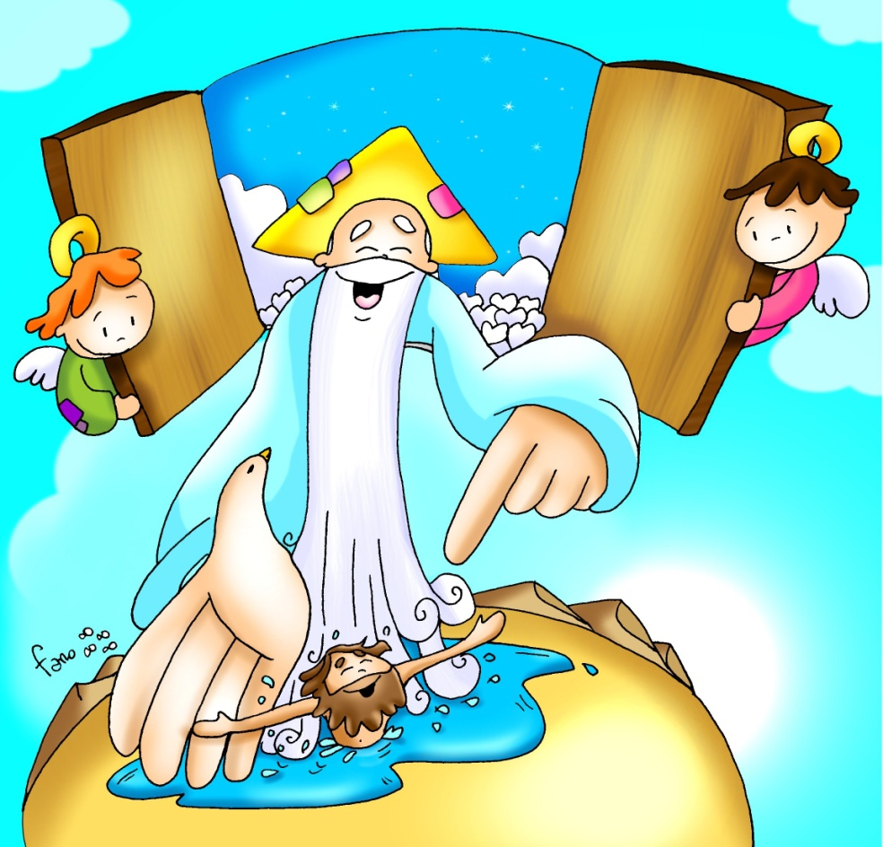
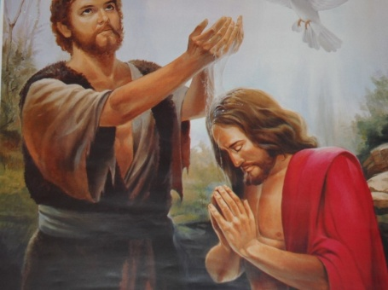
MISA CON NENOS

9 de xaneiro de 2021

Nadal-Bautismo do Señor-C
Lucas 3, 15-16. 21-22: “Xesús foi bautizado; e, mentres oraba,
abríronse os ceos”.
Mensaxe: O ceo ábrese e Deus preséntanos o seu fillo

1. MONICIÓN DE ENTRADA
Irmáns e irmás: Hai uns días celebramos o nacemento de Xesús e a súa manifestación, como Salvador, de todos. Hoxe, véndoo xa adulto xunto ao río Xordán, celebramos xa o seu bautismo.
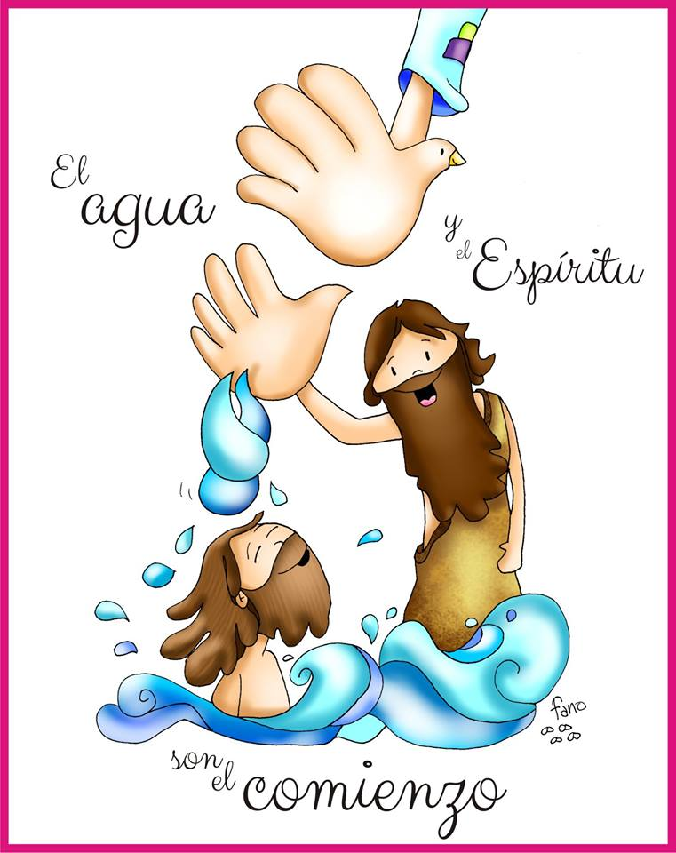
Case todos nós fomos bautizados de pequenos por decisión dos nosos pais. Pero unha cousa é a decisión de levarnos a bautizar e outra moi distinta é vivir como bautizados, como cristiáns. A primeira iniciativa, bautizarnos, tomárona os nosos pais. Vivir como bautizados é asunto persoal de cada un de nós. Hoxe, Festa do Bautismo de Xesús, imos participar todos nesta celebración e tamén imos recordar e renovar o compromiso do noso Bautismo: vivir como seguidores de Xesús sabendo que somos fillos amados do Pai.
(Na procesión de entrada podiamos levar a xerra con auga, unha vela e os óleos usados no bautismo. Tamén se pode adornar a pila bautismal e o cirio pascual).
SACERDOTE: O día do noso Bautismo o sacerdote, ao recibirnos na Igrexa, trazou sobre a nosa fronte o sinal da Cruz, que é algo así como a insignia dos cristiáns. Sempre que nos reunimos na Igrexa, facemos este signo dicindo...
No nome do Pai… Que Xesús, o Fillo amado de Deus, sexa con todos vós.

2. SÚPLICAS DE PERDÓN

Ás veces apagamos a voz do Espírito e non vivimos con gozo a nosa condición de cristiáns. Por iso pedimos perdón a Deus:

-Ti que, non tendo pecado, fuches bautizado para exemplo de todos: Señor, ten piedade de nós!

-Ti que, unxido polo Espírito, cargaches co pecado de todos nós: Cristo, ten piedade de nós!

-Ti que, sendo o Fillo predilecto do Pai, quitas o pecado do mundo: Señor, ten piedade de nós!

3. MONICIÓN ÁS LECTURAS
Escoitemos con atención a Palabra de Deus, que terá como momento culminante a lectura do evanxeo no que contemplaremos a Deus manifestándose no río Xordán e mostrando a Xesús como o seu Fillo amado.

4. RENOVACIÓN DAS PROMESAS DO BAUTISMO
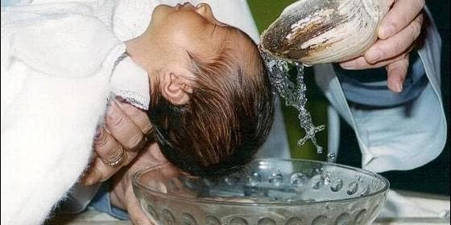
Monición: O día do noso bautismo comezou a nosa vida de fillos e fillas de Deus, incorporados a Xesucristo morto e resucitado. Agora, nesta festa do Bautismo do Señor, renovemos de todo corazón as nosas promesas bautismais.
Celebrante: Renunciades ao pecado para vivir verdadeiramente como fillos e fillas de Deus? Todos: Si, renuncio.
Celebrante: Renunciades a todas as obras do mal na vosa vida? Todos: Si, renuncio.
Celebrante: Renunciades a vivir pensando só en vós mesmos esquecéndovos dos demais e de Deus? Todos: Si, renuncio.
Monición: E nesta festa do Bautismo do Señor, renovemos o compromiso da nosa fe bautismal.
Celebrante: Credes en Deus, Pai creador do ceo e da terra? Todos: Si, creo.
Celebrante: Credes en Xesucristo, o seu único Fillo, o noso Señor, que naceu de Santa María Virxe, morreu, foi sepulto, resucitou de entre os mortos e está sentado á dereita do Pai? Todos: Si, creo.
Celebrante: Credes no Espírito Santo, a santa Igrexa católica, a comuñón dos santos, o perdón dos pecados, a resurrección dos mortos e a vida eterna? Todos: Si, creo.
Celebrante: Esta é a nosa fe, a fe da Igrexa, a que se proclamou no noso bautismo e que nos gloriamos de profesar por JCNS. Amén.
(Pódese facer a aspersión recordando o noso bautismo).

5. ORACIÓN DOS FIEIS
Sentíndonos unidos na oración, e oxalá que tamén na vida, presentamos as nosas necesidades ao Pai, dicindo: -
Quero renovar o meu bautismo. -Escóitanos, Pai. ?Dános, Señor, o teu Espírito.
1. Pola Igrexa, para que leve a cabo a misión evanxelizadora con valentía, denunciando todo mal. Oremos.
2. Por todos os cristiáns, para que fieis ao Bautismo que un día recibimos, vivamos entregados aos demais. Oremos.
3. Polos pais de familia que queren bautizar os seus fillos, para que descubran o compromiso que adquiren de
educalos na fe. Oremos.
4. Polos que serán bautizados ao longo deste ano, polos seus pais, padriños e familiares; para que vivan con fe o
camiño do Evanxeo e o transmitan aos seus fillos. Oremos.
5. Pola nosa comunidade parroquial, para que vivamos confiando máis en Deus, deixándonos guiar por el. Oremos.
6. Polos que levamos o nome de cristiáns, para que a nosa vida sexa unha continua acción de grazas. Oremos.
7. Por todos nós. Para que guiados pola estrela luminosa da fe, sexamos sempre seguidores fieis de Xesús. Oremos.
Dános, Señor, o teu Espírito para que nunca esquezamos o gran compromiso de estar bautizados. XCNS.

6. PROCESIÓN DE OFRENDAS
XERRA CON AGUA: No bautismo mergullámonos na auga morrendo ao pecado e renacendo á nova vida nova da graza dos que son fillos de Deus.
A VELA E OS ÓLEOS USADOS NO BAUTISMO: A través do óleo e do crisma, dous aceites perfumados, recibimos a forza do Espírito para ser bos cristiáns, seguidores de Xesús na familia da Igrexa. A candea é símbolo da nosa fe inicial que prendida en Cristo Resucitado trata de crecer cada día coa axuda dos nosos pais e padriños.
PAN E O VIÑO: Na eucaristía o pan e o viño que recibimos como alimento cada domingo axúdannos a vivir como bautizados, como fillos de Deus e irmáns de todos.

7. XESTO FINAL ANTE A PILA DO BAUTISMO
Os pais achéganse á pila bautismal ou a unha cunca con augua bendita colocada no presbiterio cos seus fillos e vanlle facendo a cruz na fronte como o día do bautismo. Con iso comprometémonos a seguir vivindo cada día os compromisos do bautismo. E na casa vemos xuntos o álbum de fotos do bautismo e anotamos a data para celebrar cada año o aniversario do noso bautismo.

8. ADORACIÓN DO NENO
Hoxe termina o Nadal. Que o bico ou o xesto de adoración que imos facer agora ao achegarnos á imaxe do Neno Xesús, sexa a nosa firma do compromiso contraído de deixar a Xesús nas nosas vidas, de adoralo e seguilo sempre.
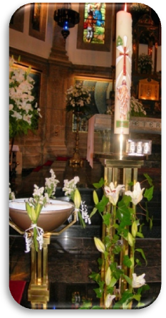
9. SUXESTIÓNS:
-Podemos facer a renovación das promesas do bautismo coas respostas “si, renuncio” ou “si, creo”.
-Visitade na igrexa a pila bautismal na que vos bautizaron. Podédela adornar con flores para a misa do bautismo do Señor. Tomade un pouquiño de auga dela, persignádevos e dicides: “Grazas, Señor, polo bautismo polo que son fillo de Deus e membro da familia da Igrexa”. Na misa os pais poden achegarse á pila bautismal e facerlle a cruz na fronte aos nenos.
-Cada vez que entredes nunha igrexa, achegádevos á pila de auga bendita, facede o sinal da cruz recordando o día en Xesús “empapou” para sempre a vosa vida, e dicide: “Tomando esta auga bendita e facendo o sinal da cruz quero recordar o meu bautismo. Como bautizado, entro na Igrexa para vivir máis a fondo a miña unión con Xesús e para compartir a fe con toda a comunidade cristiá. Que Deus Pai, que Deus Fillo, que Deus Espírito Santo me acompañe sempre. Que esta auga bendita sexa pois para nós salvación e vida”.
10. VÍDEOS EPIFANÍA-C (Mt 2, 1-12 Adoración de los Magos)

-Reis Magos, Magos, debuxos: http://youtu.be/kLTBYg0_MZM
-Quen era Xesús?, debuxos: http://youtu.be/eQjhD2KfNmQ
-Debuxos de Luís Pérez: http://youtu.be/e2R8URjOST8
-Reis Magos, debuxos: http://youtu.be/-4bgRlNgLfw
-Epifanía, Javier Brú, canción: https://www.youtube.com/watch?v=ypqD-7-vlnA
-Vinde/Vide fieis todos, panxoliña: http://youtu.be/-7oKm-a7dto
-Unha nova Luz, Verbo Divino 2013: https://www.youtube.com/watch?v=Ai75jUpYvv4
-Vimos a súa luz, Verbo Divino 2018: 2018)https://www.youtube.com/watch?v=zzb3vwFi99ou
-Evanxeo para xordos: https://www.youtube.com/watch?v=Dnm-RludgoY
-Debuxos: http://youtu.be/kLTBYg0_MZM

BAUTISMO DO SEÑOR–C: Lc 3,15-16.21-22
-O bautismo de Xesús, película: https://www.youtube.com/watch?v=xTaScPYfZjk&t=98s
-Lc. 3, 1ss., Xoán o Bautista, dibujos: https://www.youtube.com/watch?v=x2MGV_GdrSk
-O bautismo de Xesús, dibujos: https://www.youtube.com/watch?v=Z2bYRTbVeOU
-Lc. 3, 15-21, debuxos: https://www.youtube.com/watch?v=wBiYG8EUB4Q
-Lc. 3,15-22, debuxos dinamizados: http://youtu.be/wBiYG8EUB4Q
-Bautismo de Xesús, película: https://www.youtube.com/watch?v=R9YSawqbcm8
-Deixarse purificar, Verbo Divino 2013, reflexión: https://www.youtube.com/watch?v=QzQ14gFhKdg&t=1s
-A vida dos meus fillos, Verbo Divino 2016,reflexión: https://www.youtube.com/watch?v=tgyaU5IHXRs
-Elixido, Verbo Divino 2019, reflexión: https://www.youtube.com/watch?v=1XuJPp7V8c8
-Bautizaríaste hoxe?, Verbo Divino 2022, reflexión: https://www.youtube.com/watch?v=jG3yQKLJGx8
-Que é o Bautismo?, explicación: https://gloria.tv/video/PCQDjEFMFuZM3qFxxs6vbYJ92
-Canción sobre o meu bautismo: http://youtu.be/7iyq_FZ1KV0
-El é o meu Fillo, canción de Javier Brú: https://www.youtube.com/watch?v=nhD0EBlFKEk
-Canción a Xesús de Nazaré (con narración del bautismo) http://youtu.be/TwgxvyerTQw
-Lecturas en linguaxe de signos: https://www.youtube.com/watch?v=bxjYAPE-5kI
-Cousas de Deus, en youtube, o evanxeo explicado cada domingo por Alex Navarro Mulet, súbeo os sábados: https://www.youtube.com/channel/UCft6btUTuaN3TRF_syJixww/videos

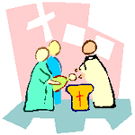
QUE PASA CO NOSO BAUTISMO?
Nós temos un certificado de bautismo pero temos as obras do bautismo?
O noso bautismo foi un comezo non un final.
O noso bautismo foi unha promesa de vivir un estilo de vida, non unha realización.
O bautismo é unha invitación a seguir crecendo na fe na comunidade, cos bautizados, os iluminados polo mesmo Espírito.
O bautismo é un agasallo, unha graza non merecida (pecadores) e unha tarefa ou compromiso de crecer esa graza.
O bautismo é unha unción sacerdotal e rexia.
O bautismo é unha iluminación porque irradia a luz divina.
O bautismo é un vestido que cobre o noso pecado co vestido da graza dos fillos de Deus.
O bautismo é baño que purifica o noso pecado e fainos creaturas novas.
O bautismo é selo signo do señorío de Deus sobre as nosas vidas, pertencémoslle, estamos marcados por el:
toda a nosa vida a de ser vivir para el.
Un cristián non nace, faise.
.
